Ytterby B Samfällighetsförening

Verksamhetsberättelse för verksamhetsåret 2023-07-01-2024-06-30

Styrelsen för Ytterby B Samfällighetsförening
Styrelsen för Ytterby B Samfällighetsförening har under året haft följande sammansättning:
Gunnar Törnqvist ledamot och ordförande
Lotta Diedrich Ledamot Vice ordförande
David Westerling Ledamot och kassör
Magnus Sedlacek ledamot och ansvarig för hemsidan samt hamnkapten Ytterbystrand
Jonas Carlsson ledamot och ansvarig för markunderhåll mm
Per Troein-suppleant
Markus Kroon-suppleant

Under perioden har 5 protokollförda möten hållits.
Föregående årsmöte hölls torsdagen den 27 september 2023 i Bygdegården.

Björkviken (Ytterbyudd).
YBS/Samfälligheten äger bara en del av området vid Björkviken och arrenderar nu ut detta område till FYB/Fastighetsägarföreningen Ytterby B. Området passar bra som rekreationsområde för Resaröborna med vattenkontakt, dock finns inte möjlighet till bad. Tillgängligheten till området är till viss del begränsat p.g.a. sly och dålig väg/stig till området. Detta röjs upp kontinuerligt under perioden av FYB.
Däcket + bryggan gör nu området mycket användbart och trevligt för Resaröborna.
FYB klipper gräset vid bryggan och har eldat upp under våren ett antal sly/grenhögar som har funnits där. Jan-Erik Ramberg/FYB har föredömligt klippt gräset och sett till att området är tillgängligt för Resaröborna.
Fam. Graffman som har köpt Fiskare Berggrens fastighet har nu muddrat vid sitt båthus som angränsar till vårt vattenområde. Vår brygga har tagit ”stryk” under vintern och vi ska be Graffmans byggentreprenör att i höst räta upp bryggan.
YBS & FYB vill att området är tillgängligt för Resaröborna och fortsätter att utvecklas.
Bild Björkviken 2023

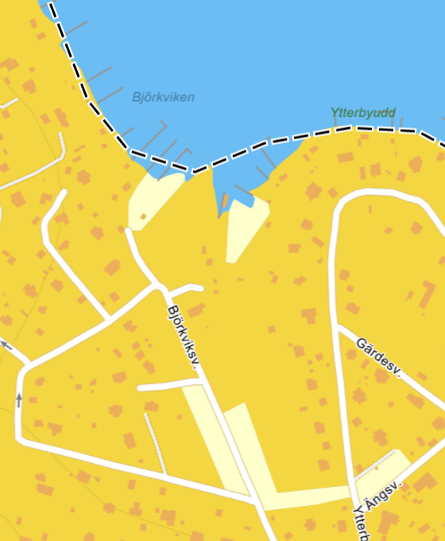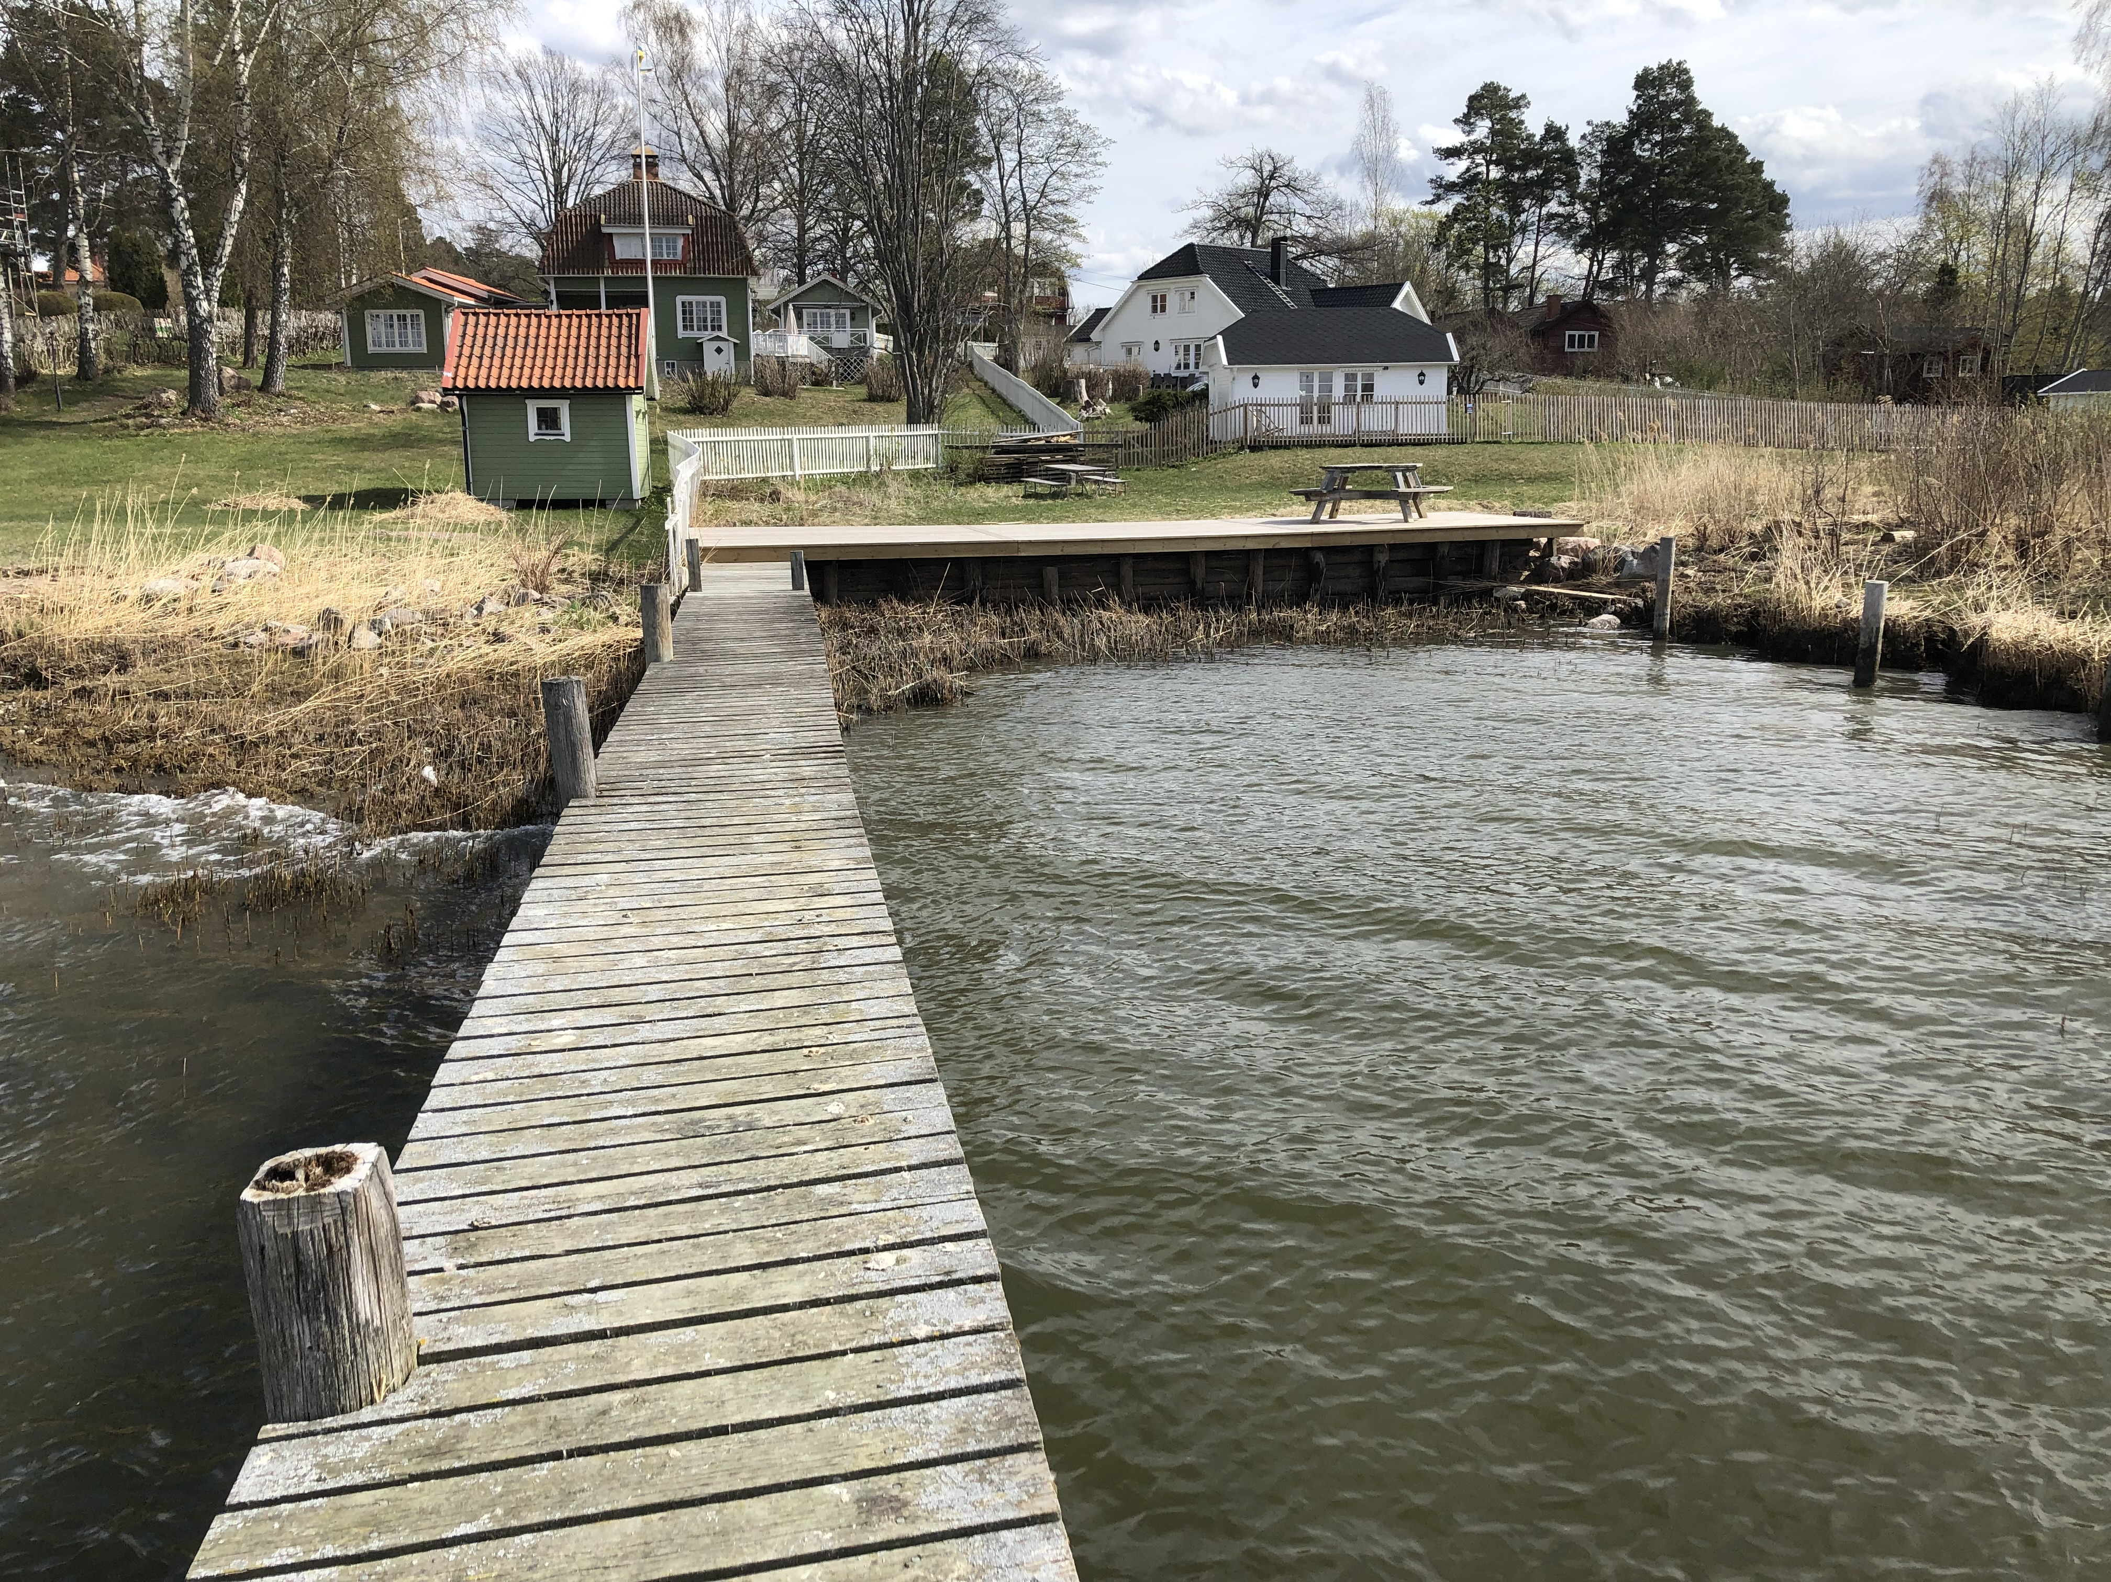

S10/Parken
YBS fortsätter att rensa upp i parken från döda träd och sly, skogen är över 100 år gammal och många träd är mycket stora och en del av dessa i dåligt skick. Skogen borde ”föryngras” och nya trädplantor planteras, då i första hand björk och tall.
Under våren 2024 hade YBS en arbetsdag i parken med flera eldar och stort tack till Tony Wilkens som bidrog med sin flismaskin och traktor.
Fortfarande har vi problem med granbarkborren. Ett antal granar togs skyndsamt ner av Tony under våren för att begränsa insekternas möjlighet at få fäste i flera träd.
Sista helgen i juni gjordes en insats med en infiltration/dränering i anslutning till diket i parken, Eriksson Bygg/Stefan gjorde en stor insatts med sin grävmaskin och grävde ner ett stort dräneringsrör och röjde upp kring området, samtidigt planterade vi 3st äppelträd så att våra dagisbarn på sikt kan plocka äpplen. Runt äppelträden ska vi sedan lägga ut flis och några bänkar (stockar) ska ställas upp för dagisbarnen.
Det kräver en stor insats och kostnad att sköta S10/Parken.
Att sköta våra samfällda områden gagnar alla Resaröbor. Under budgetåret 2024/2025 har avsattes 25.000kr för nedtagning av träd med mera för att hålla området i gott skick
Tony Wilkens kommer att fortsätta ta ner träd som är torra och angripna av ”borren”.
Parken S10 städdag 24-03-23
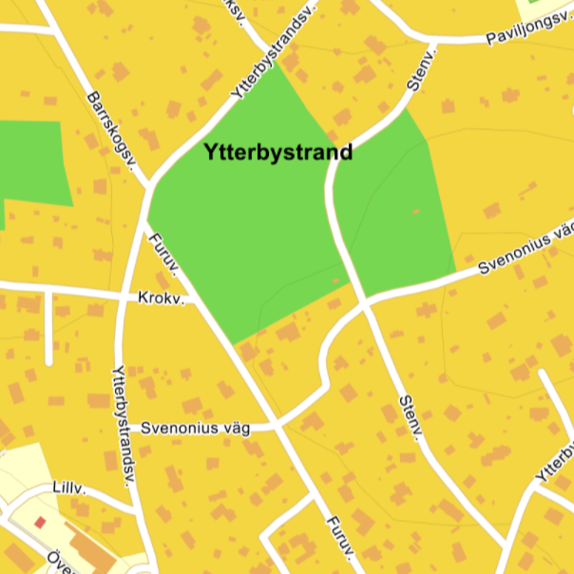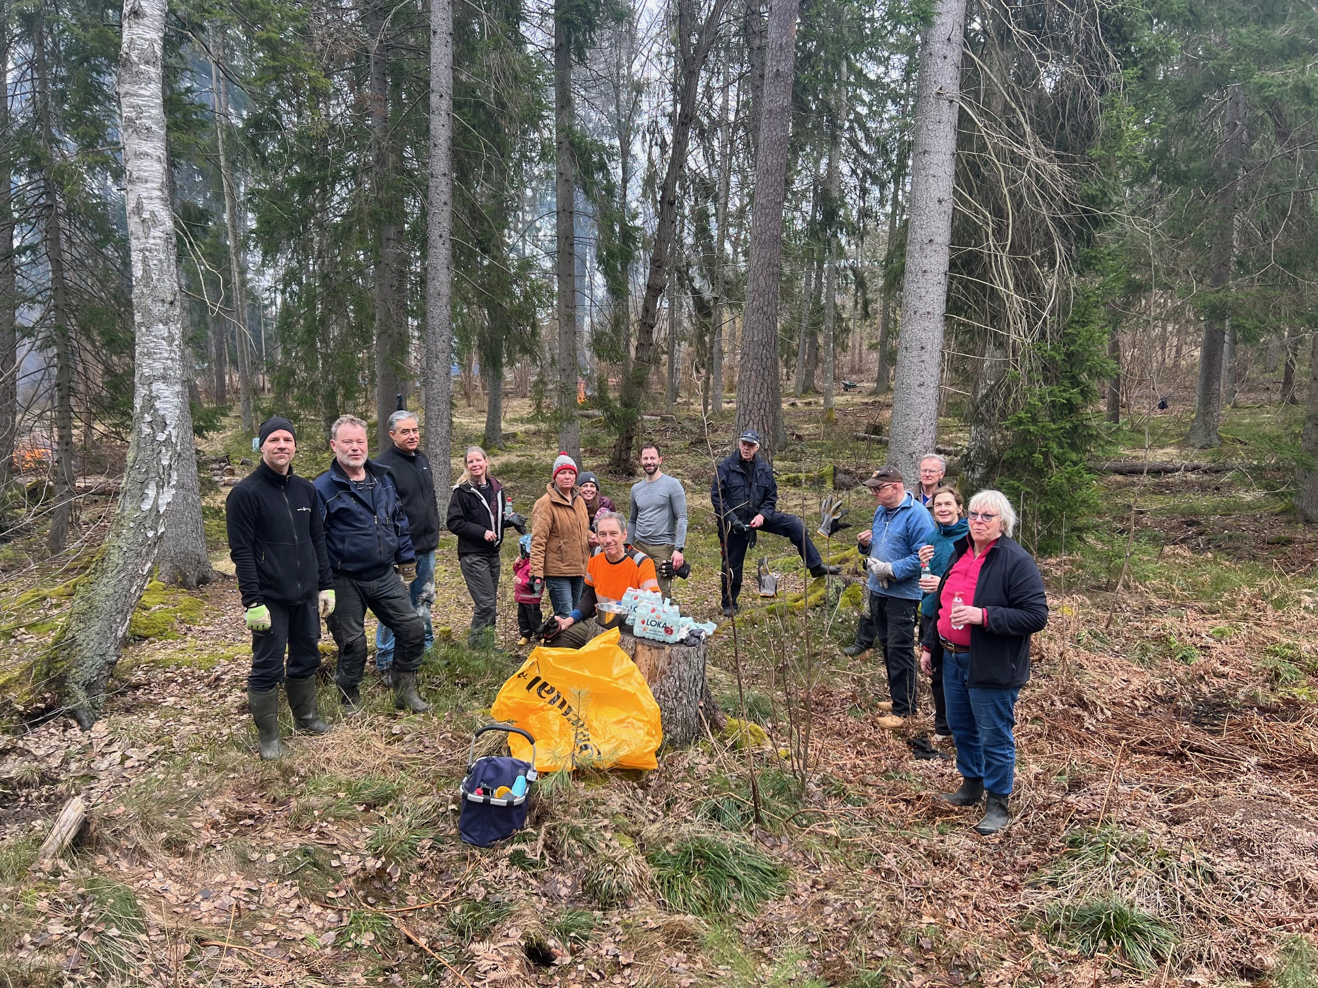

Dräneringsarbete parken 28–29/6
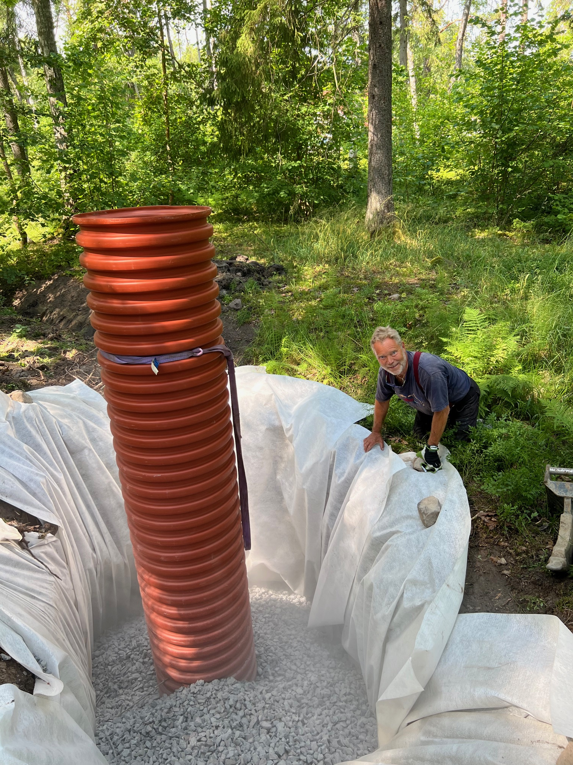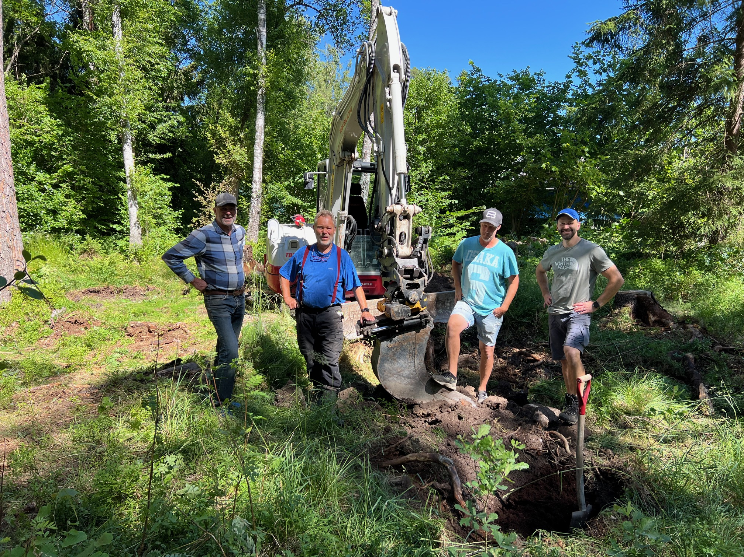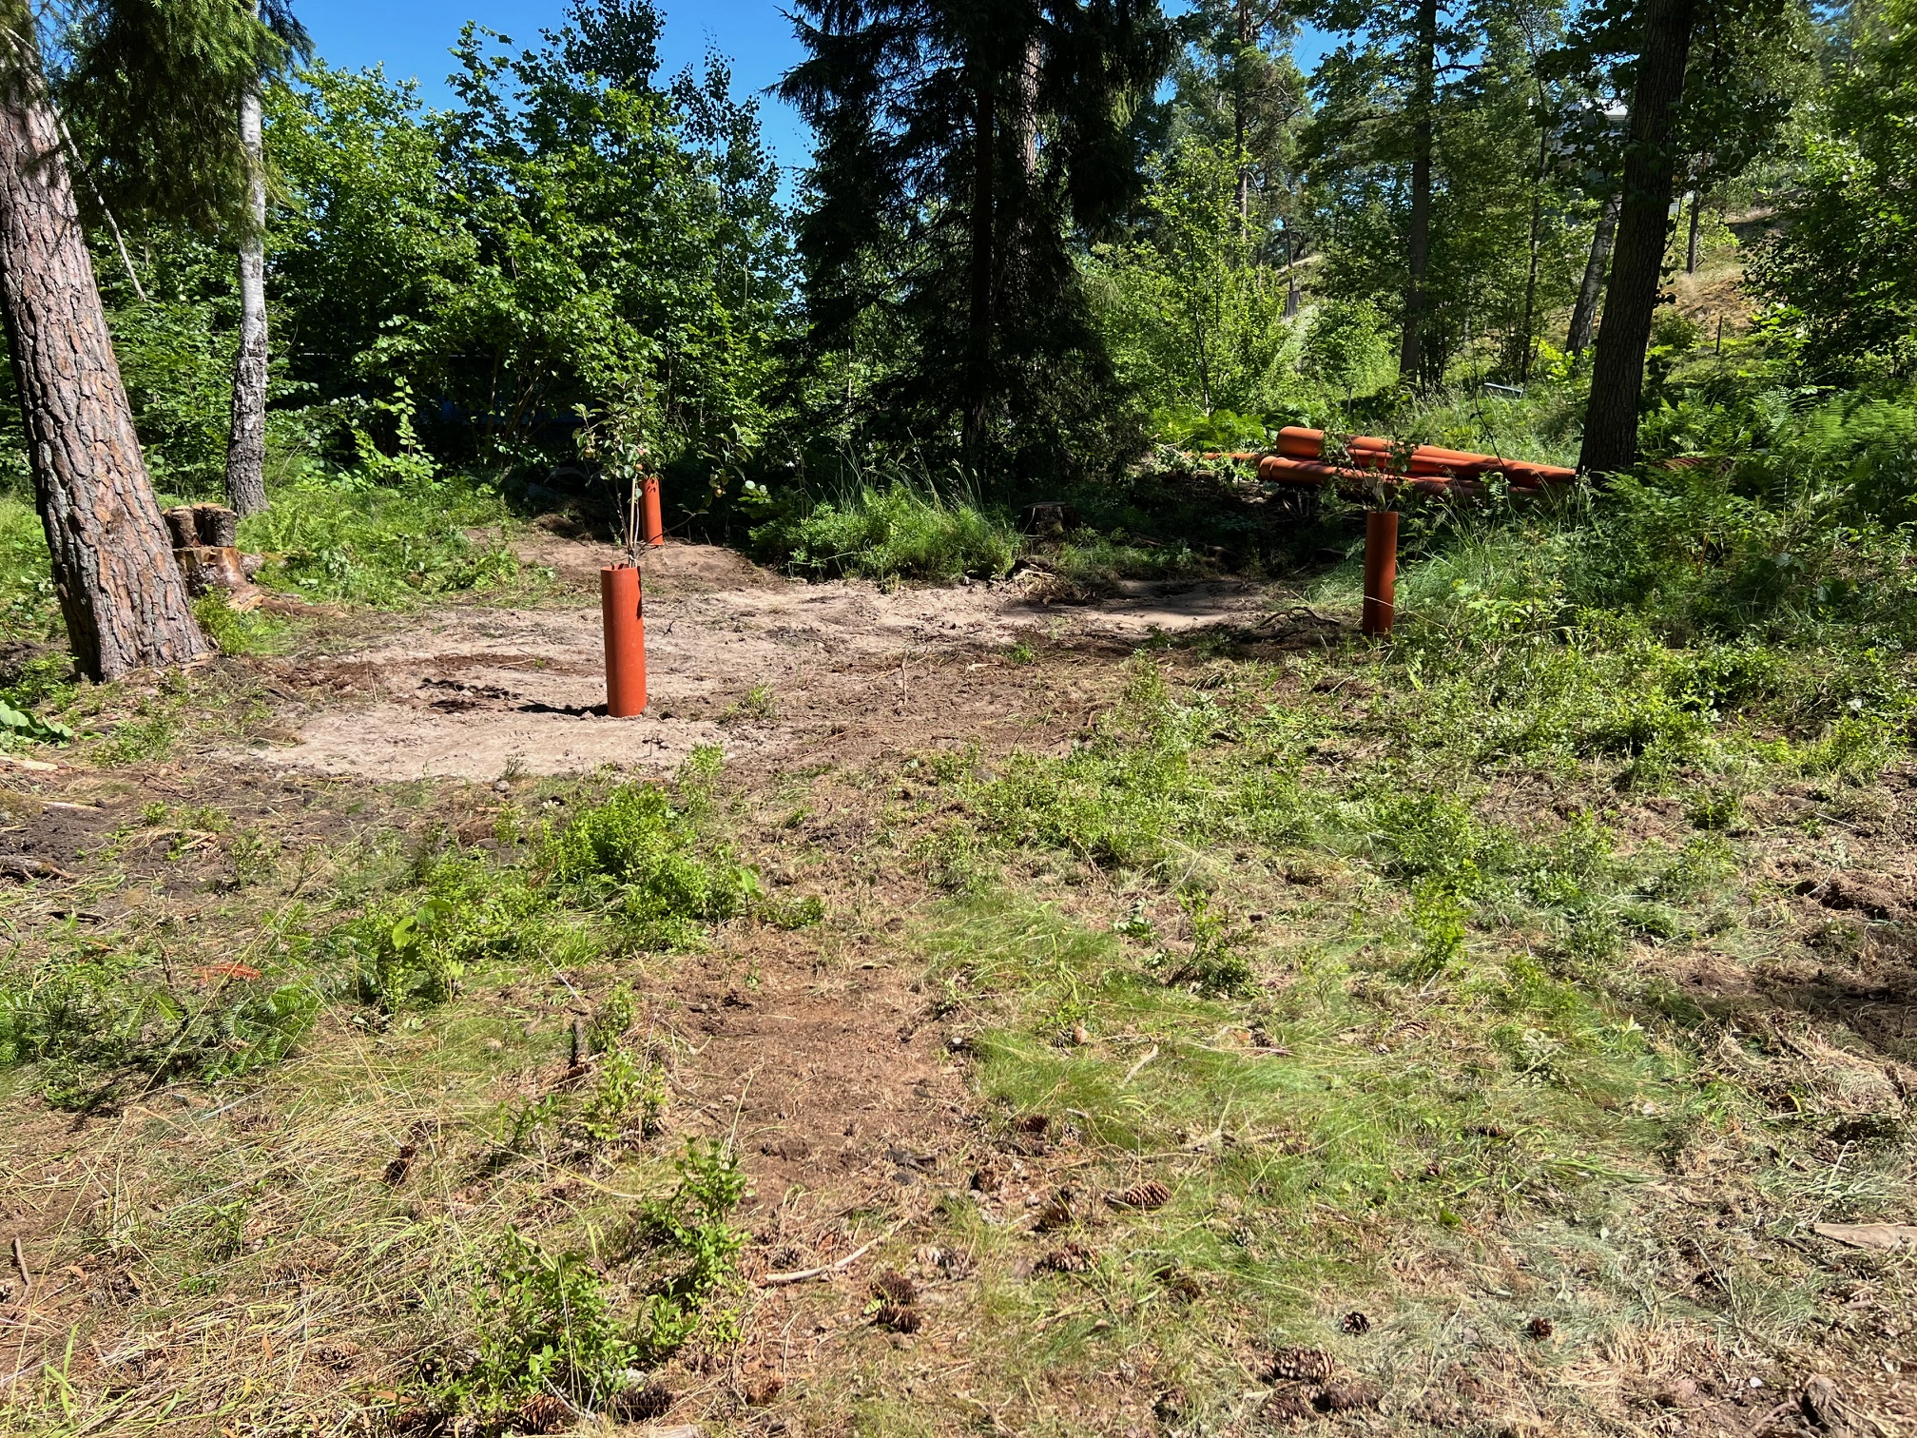

Brandstationen med angränsande markområde.
Resarö Trädfällning / Tony Wilkens hyr Brandstationen av FYB, YBS äger marken S10. YBS arrendera ut 400m² mitt emot brandstationen till Tony Wilkens för uppläggning av trädstammar från bland annat Parken samt tillfällig uppställning av flismaskinen och sågning av timmer etcetera.

Ytterbystrands brygga
Byggområdet underhålls av Magnus Sedlacek och använts flitigt av Resaröborna. En anslagstavla har satts upp av Magnus. Själva bryggan är en gammal ångbåtsbrygga (>100år) och kan på sikt kräva stora pengar avseende underhåll. Angränsande område mot öster ägs av FYB och markområdet inkl. kaj börjar sakta undermineras mot vattnet. YBS/FYB ska göra en bedömning av läget under hösten.
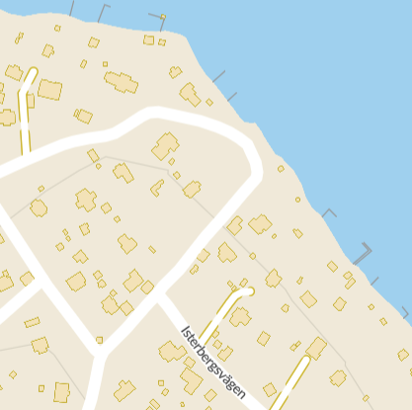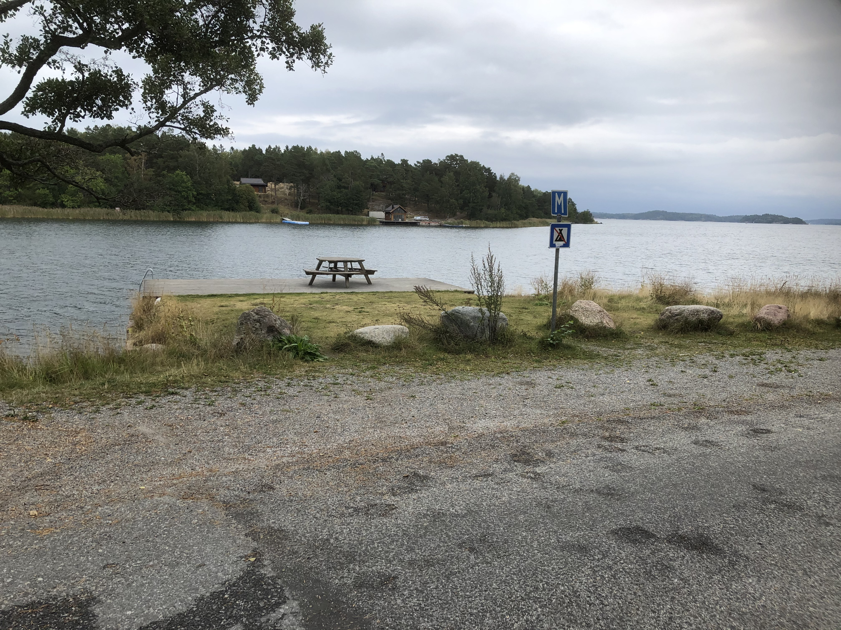

Lantmäteriförättningar.

YBS kommer att vara vaksamma vid Lantmäteriförrättningar som angränsar till våra områden. Då och då ska vi deltaga vid dessa förrättningar, kostnaderna kan bli mycket stora för samfälligheten om vi har en motpart eller lantmätare som anser att vi ska betala, detta kan drabba alla medlemmar med extra andels utdebitering.

Sammanfattning avtal:
Dessa avtal löper på utan problem. Svensk Infrastruktur AB (namnändrat till Stadsdelsnät i Sverige AB) har i sedvanlig ordning betalat sin s.k. intrångsavgift för fiber lagd i vägar som till hör YBS. Nytt arrendeavtal har upprättats med Isterbergets Tomtägarförening.
De löpande arrendeavtal som YBS har med andra föreningar och privatpersoner fortlöper.
Skeppsbro Bageri hyr på fredagar parkeringsplats mitt emot brandstationen för försäljning av bröd.

Samverkan med andra intresseorganisationer på Resarö
Representanter för styrelsen har också haft en kontinuerlig dialog med andra intresseorganisationer på Resarö för att diskutera gemensamma frågor.
FYB/Fastighetsägarföreningen Ytterby B och YBS har bland andra ett mycket gott samarbete och delar med sig av respektive styrelsearbeten.
YBS namnskyltar av plåt har satts upp vi våra områden.

Resarö den 30 juni 2024

............................................. ............................................ .............................................
Gunnar Törnqvist Magnus Sedlacek Lotta Diedrich

....................................... .............................................
Jonas Carlsson David Westerling

